**Как меньше болеть в холода**



**Почему осень и зима — это сезоны простуд?**

Риск заболеть острыми респираторными заболеваниями в осенне-зимний период выше, чем весной или летом, минимум по трём причинам:

* Осенью на первое место выходят риновирусы, аденовирусы и другие вирусные заболевания, передающиеся воздушно-капельным путём. Эти инфекционные агенты чаще циркулируют в холодное время года и могут легко передаваться в закрытых помещениях, где люди находятся рядом друг с другом. А ведь именно осенью мы возвращаемся после каникул и отпусков в коллективы детских садов, школ и офисов. Это способствует близкому контакту и пересечению с большим числом людей.
* Осенью включают системы отопления, которые сушат воздух в помещениях. Сухой воздух может делать слизистые оболочки носа и горла более уязвимыми перед вирусами и бактериями.
* Осенью дни становятся короче и снижается выработка витамина D, который играет важную роль в работе иммунитета.

**Еда и иммунитет: как составить меню для крепкого здоровья. Сезонные рекомендации**

Принципы и примеры здорового рациона.

**Какие продукты укрепляют иммунитет?**

**В период холодов важно поддержать организм для его защиты от инфекционных агентов. Расскажу, какие продукты стоит добавить в свой рацион этой осенью.**

**Разноцветные фрукты и овощи**

Фрукты и овощи — [важные элементы здорового питания](https://vospitanie.interneturok.ru/pitanie/sbalansirovannyij-raczion-shkolnika-dlya-zdorovya-i-xoroshego-nastroeniya). Осенью они особенно нужны, так как большинство из них богаты витаминами и антиоксидантами. Например, цитрусовые, болгарский перец, шпинат, брокколи, ягоды и многие другие растительные продукты богаты витамином C, участвующим в работе иммунной системы. Тыква и морковь содержат бета-каротин, который в организме превращается в витамин A. Этот витамин необходим для здоровья кожи и слизистых оболочек — нашего защитного барьера на пути инфекционных агентов.

**Молочные продукты**

Молочные продукты — важный источник белка,  строительного материала для иммунных клеток и антител. Некоторые молочные продукты, такие как «Актимуно» и «Актимуно Кидс», дополнительно обогащены пробиотиками — живыми молочнокислыми бактериями, которые обладают доказанным в ходе клинических испытаний положительным влиянием на иммунитет. Они также обогащены витаминами D3 и В6, которые важны для борьбы с инфекциями.

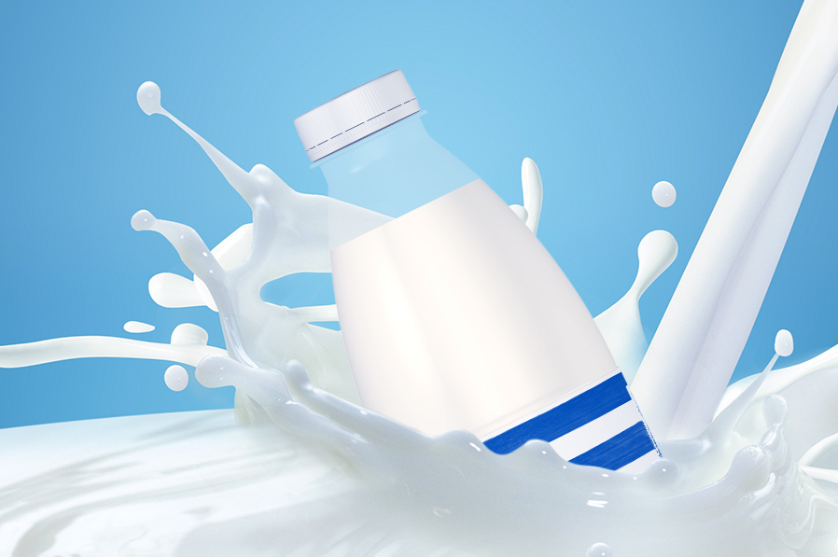

**В чём польза молочных продуктов и как правильно внедрять их в меню ребёнка**

О пользе молочных и кисломолочных продуктов твердят из каждого утюга, а в чём она конкретно состоит и, что ещё важнее, как её донести до ребенка — это вопрос.

**Зерновые продукты**

Крупы, хлеб, макароны — это отличные источники пищевых волокон, которые помогают поддерживать здоровую микрофлору кишечника. Отдавать предпочтение стоит цельнозерновым продуктам, которые содержат большее количество пищевых волокон и других полезных веществ. Овсянка, гречка, рис и другие злаки содержат важные минералы, такие как цинк и селен, необходимые для правильного функционирования иммунной системы.

**Белковые продукты**

Мясо и рыба богаты белком, железом и цинком. Жирные сорта рыбы (лосось, скумбрия, сельдь, тунец) содержат полиненасыщенные жирные кислоты омега-3, обладающие противовоспалительным действием. Орехи и семена являются источником растительного белка, жиров, антиоксидантов и витаминов. Миндаль, фундук и грецкий орех богаты витамином E, который помогает защищать клетки от повреждений. Льняные семена и чиа — это также отличные источники жирных кислот омега-3.

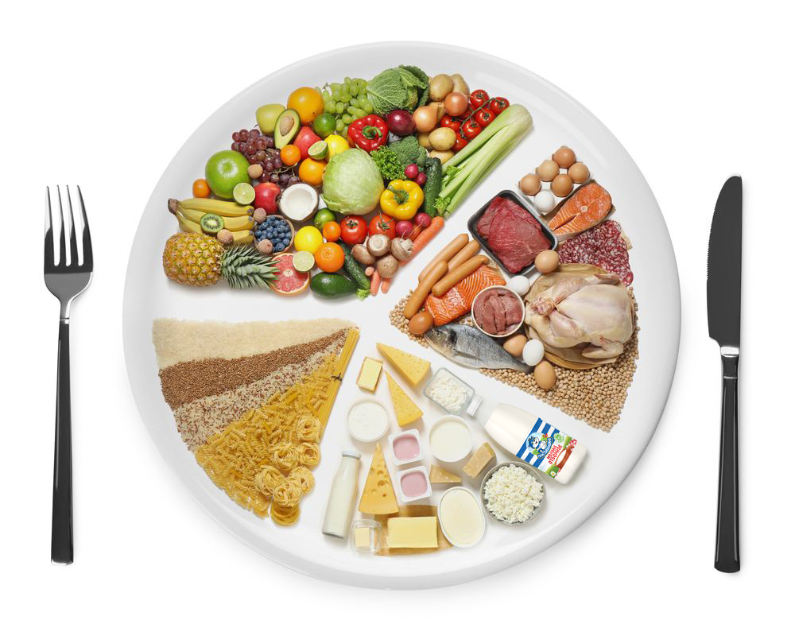

**Сбалансированный рацион школьника для здоровья и хорошего настроения**

4 элемента полноценного рациона

**Как меньше болеть в сезоны простуд?**

Здоровое питание — это важнейшая, но не единственная составляющая здорового образа жизни. Предлагаем вам внедрить в жизнь несколько простых принципов, которые помогут реже болеть в осенне-зимний период.

**Больше двигаемся**

Регулярная физическая активность способствует улучшению кровообращения и профилактирует хронические заболевания, которые являются фактором риска многих респираторных инфекций.

**Пьём больше жидкости**

Вода и другие напитки помогают поддерживать гидратацию слизистых оболочек дыхательных путей.

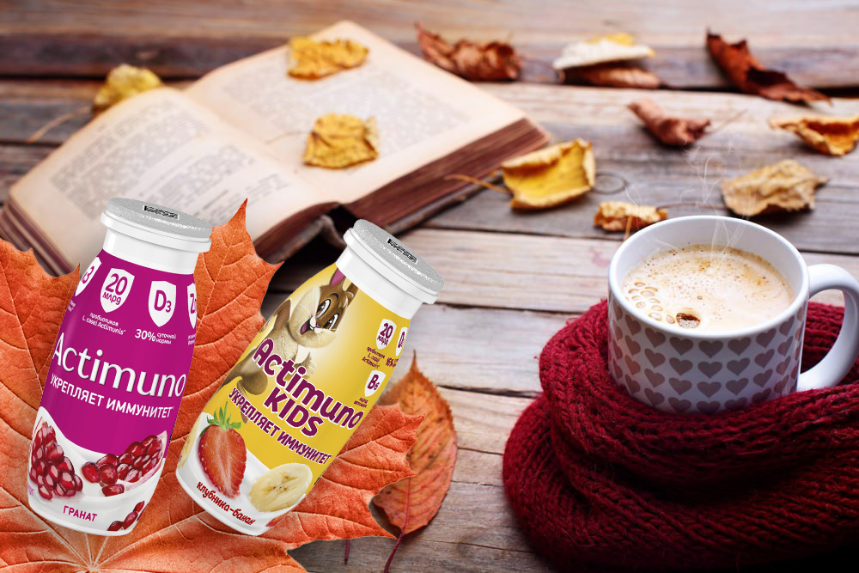

**Поддерживаем здоровый микроклимат в доме**

Чаще проветриваем дом и поддерживаем температуру воздуха не выше 23 градусов, влажность воздуха — не менее 40 %.

**Следим за гигиеной сна**

Стараемся спать от 7 до 9 часов ночью, чтобы дать организму возможность восстановиться. Убираем гаджеты за пару часов до сна, проветриваем помещение.

**Следите за ментальным здоровьем**

Стресс может ослабить иммунную систему. Медитация, глубокое дыхание, йога и другие регулярные методы релаксации могут помочь снизить стресс и укрепить иммунитет.

**Соблюдаем правила личной гигиены**

Регулярно моем руки тёплой водой с мылом, особенно после контакта с общественными местами и перед приёмом пищи. При кашле или чихании прикрываем рот и нос локтем или салфеткой, чтобы предотвратить распространение инфекции.

Кроме того, полезно рассмотреть возможность вакцинации от гриппа и других вирусных инфекций в соответствии с рекомендациями врача.

Получается, осенью и зимой наш иммунитет подвергается повышенным испытаниям. Правильное питание может стать одним из кирпичиков в стене, защищающей организм от инфекционных агентов. Полезные привычки, такие как включение в детский рацион молочных продуктов, фруктов и другой полезной еды из статьи, может помочь поддержать здоровье детей и защитить их от инфекций.